Resolución del Pleno del Instituto de Transparencia, Acceso a la Información Pública y Protección de Datos Personales del Estado de México y Municipios, con domicilio en Metepec, Estado de México, a siete de septiembre de dos mil veintidós.
VISTO el expediente formado con motivo del recurso de revisión 11949/INFOEM/IP/RR/2022, interpuesto por X X X, en lo sucesivo la parte Recurrente, en contra de la respuesta a su solicitud por parte del Fiscalía General de Justicia del Estado de México, en lo sucesivo el Sujeto Obligado, se procede a dictar la presente resolución con base en los siguientes:
I. A N T E C E D E N T E S
1. Solicitud de acceso a la información. Con fecha diecisiete de mayo de dos mil veintidós, la parte Recurrente presentó, través del Sistema de Acceso a la Información Mexiquense, en lo subsecuente el SAIMEX, ante el Sujeto Obligado, la solicitud de acceso a la información pública, a la que se le asignó el número 00368/FGJ/IP/2022, mediante la cual requirió la información siguiente:
“Con relación a los casos por desaparición forzada que atiende la Fiscalía General de Justicia del Estado de México a través de la Fiscalía Especializada para la Investigación y Persecución de Delitos en Materia de Desaparición Forzada de Personas y Desaparición Cometida por Particulares), requiero la siguiente información: 1. Antes de que se tipificara el delito de desaparición forzada, ¿llegaban casos de estos y de ser así, proporcione el informe estadístico al respecto, señalando cómo se daba atención a los mismos? 2. Solicito saber la fecha de creación de la Fiscalía Especializada para la Investigación y Persecución de Delitos en Materia de Desaparición Forzada de Personas y Desaparición Cometida por Particulares, sus antecedentes y el marco normativo que le da vida jurídica. 3. Desde su creación y hasta el mes de marzo de 2022, ¿cuántas personas por desaparición se han reportado, desagregar por año y por municipio, señalar si hay de otras nacionalidades y cuáles, divididas por hombres y mujeres, y cuántas de ellas, pertenecen a grupos o comunidades indígenas y edades? 4. Desde la tipificación de la desaparición al mes de marzo de 2022, ¿cuántas personas se han reportado, desagregar por año y por municipio, señalar si hay de otras nacionalidades y cuáles, divididas por hombres y mujeres, y cuántas de ellas, pertenecen a grupos o comunidades indígenas y edades? 5. De las personas reportadas por desaparición desde su tipificación al mes de marzo de 2022, ¿cuántas de ellas, fueron localizadas, desagregando la información por año, municipio, señalar si existen otras nacionalidades y cuáles, divididas por hombres y mujeres, y cuántas de ellas, pertenecen a grupos o comunidades indígenas y las edades, de las cuales, cuántas son localizadas con vida y cuáles sin vida? 6. Desde la tipificación de la desaparición forzada y hasta el mes de marzo de 2022, cuántas personas por dicho delito se han reportado, desagregar por año y por municipio, señalar si hay de otras nacionalidades y cuáles, divididas por hombres y mujeres, y cuántas de ellas, pertenecen a grupos o comunidades indígenas y edades. 7. De las personas reportadas por desaparición forzada desde la tipificación del delito al mes de marzo de 2022, cuántas de ellas, fueron localizadas, desagregando la información por año, municipio, señalar si existen otras nacionalidades y cuáles, divididas por hombres y mujeres, por edades, y cuántas de ellas, pertenecen a grupos o comunidades indígenas, de las cuales, cuántas son localizadas con vida y cuáles sin vida. 8. Señalar los servicios que Fiscalía realiza en la búsqueda y localización de las personas por desaparición forzada. 9. ¿Cuál es el tiempo promedio en que es localizable una persona por desaparición forzada? 10. ¿Qué diligencias y/o acciones realiza la Fiscalía para la búsqueda y localización de las personas ante una desaparición forzada? 11. ¿Qué marco jurídico y protocolos se siguen en la búsqueda y localización de las personas, ante una desaparición forzada? 12. En los casos de desapariciones forzadas, ¿qué puestos ocupaban las personas desaparecidas, en qué instituciones, señalando cuántas del orden municipal y estatal u otro y precisar esto último? 13. ¿La Fiscalía se vincula con otras instituciones para realizar la búsqueda y localización en los casos de desaparición forzada, de ser el caso, señale con qué instituciones y en qué consiste la vinculación? 14. ¿Existen casos donde la federación haya atraído esos casos, de ser así señale los motivos? 15. De acuerdo con la experiencia de la Fiscalía, ¿qué considera que debería implementarse para fortalecer la localización y búsqueda de las personas ante una desaparición forzada? 16. ¿Existen protocolos y marco normativo, que se aplique en casos de desaparición de personas contra mujeres, personas pertenecientes a comunidades indígenas, adultos mayores, personas con discapacidad, en su caso, cuáles son, detalle por grupo vulnerable? 17. En la aplicación de diligencias para la búsqueda y localización de personas por desaparición forzada, se aplica la justicia transicional, de ser el caso, ¿de qué modo? 18. ¿Estima que la justicia transicional es un elemento importante dentro del actuar de la Fiscalía, como parte de las medidas de reparación y no repetición, en los casos de desaparición forzada? 19. Según los datos estadísticos de la Fiscalía, en las diligencias de búsqueda por desaparición forzada, ¿quiénes son las personas (víctimas indirectas) que impulsan el seguimiento en la búsqueda?, señalando parentesco o relación con la persona desaparecida. 20. Dentro de los casos que conoce la Fiscalía, aquéllos donde no se ha localizado a la persona por desaparición forzada, ¿cuántos años de desaparición tiene la persona de mayor data? Señale, las dificultades institucionales que se han presentado para lograr su localización 21. ¿Cuál ha sido el caso donde se ha localizado más rápido a una persona por desaparición forzada, señale el tiempo que transcurrió desde que desapareció la persona y la localización, así como el tiempo transcurrido entre la desaparición y la fecha de reporte oficial para iniciar la búsqueda, y las diligencias que llevaron al éxito en dicha localización? 22. ¿Qué acciones ha emprendido la Fiscalía, para atender la alerta de violencia de género por desaparición y si dentro de las mismas, existen casos de desaparición forzada? Desglosar según las medidas establecidas en la declaratoria de alerta. 23. ¿Dentro de su enfoque de atención, se busca migrar hacia la justicia transicional? De ser así, ¿de qué modo y qué se hace para lograrlo? 24. De qué modo estima que su Institución ha establecido acciones en favor de las personas desaparecidas y sus familiares, por desaparición forzada, en torno a la justicia transicional. Señalar desagradando aquéllas acciones sobre justicia transicional en los casos de desaparición forzada aplicadas para atender a la población en general y lo que respecta a las medidas de ayuda, asistencia, atención y reparación en los casos de niñas, mujeres y adolescentes en los municipios con declaratoria de alerta por desaparición. 25. ¿Existen buenas prácticas implementadas por la CEAVEM para la atención en casos de desaparición forzada de personas? En caso de ser afirmativa, señale ¿cuáles? 26. ¿Qué recomendaciones haría a la población para que ante un caso de desaparición sigan y señalar de qué modo ello, contribuye a la búsqueda y localización de las personas?.” (sic)
La parte Recurrente no adjuntó archivos.
Modalidad de Entrega: A través de SAIMEX.
2. Incompetencia Parcial. Con fecha diecinueve de mayo de dos mil veintidós, el Sujeto Obligado notificó a la persona solicitante la incompetencia parcial para atender la solicitud de información, a través del SAIMEX, sustancialmente en los términos siguientes:
“…Hago referencia al contenido de su solicitud de información pública, del 17 de mayo del año 2022, misma que fue registrada en el Sistema de Acceso a la Información Mexiquense (SAIMEX), bajo el folio 00368/FGJ/IP/2022, en la que pide lo siguiente: “25. ¿Existen buenas prácticas implementadas por la CEAVEM para la atención en casos de desaparición forzada de personas? En caso de ser afirmativa, señale ¿cuáles?” (sic) Al respecto, este órgano público autónomo, con fundamento en los artículos 1, 4, 163 y 167 de la Ley de Transparencia y Acceso a la Información Pública del Estado de México y Municipios, hace de su conocimiento que dentro de las atribuciones de este Sujeto Obligado, establecidas en el artículo 10 de la Ley de la Fiscalía General de Justicia del Estado de México, no se encuentra la de generar o poseer información solicitada, por lo que se le orienta para que dirija su solicitud a la Comisión Ejecutiva de Atención a Víctima, ubicada en P.º de Los Cisnes Número 49, La Asunción, 52172 Metepec, Méx, con número telefónico 7222 75 86 64. Sin otro particular, le reitero la seguridad de mi distinguida consideración...” (sic)
El Sujeto Obligado adjuntó el oficio número 0775/MAIP/FGJ/2022, de fecha diecinueve de mayo de dos mil veintidós, signado por el Líder “A” de Proyecto Adscrito a la Unidad de Transparencia, mediante el cual notifica la incompetencia parcial respecto del punto 25 de la solicitud, en los mismos términos vertidos en SAIMEX.
3. Prórroga. Con fecha siete de junio de dos mil veintidós, el Sujeto Obligado, solicitó prórroga mediante SAIMEX, argumentando lo siguiente:
“...Con fundamento en el artículo 163 de la Ley de Transparencia y Acceso a la Información Pública del Estado de México y Municipios, se le hace de su conocimiento que el plazo de 15 días hábiles para atender su solicitud de información ha sido prorrogado por 7 días en virtud de las siguientes razones:
RESOLUCIÓN DE LA AMPLIACIÓN DE PLAZO PARA LA ENTREGA DE INFORMACIÓN DE LA SOLICITUD 00368/FGJ/IP/2022. El Comité de Transparencia de la Fiscalía General de Justicia del Estado de México, integrado por la Lic. Isa Anaid Mar Sandoval, Encargada del Despacho de la Unidad de Transparencia de la Fiscalía General de Justicia del Estado de México; la Mtra. Claudia Romero Landázuri, Titular del Órgano Interno de Control; y el Lic. Delfino Rodríguez Manzanares, Coordinador de Archivos; tuvieron a bien reunirse siendo las 13:00 horas del día 7 de junio del año 2022, en la sala de juntas de la Oficialía Mayor de la Fiscalía antes citada, ubicada en Avenida José María Morelos y Pavón, número 1300 Oriente, Cuarto Piso, Colonia San Sebastián, C.P. 50090, Toluca de Lerdo, Estado de México. CONSIDERANDO I. El Comité de Transparencia de esta Fiscalía General de Justicia del Estado de México, es competente para conocer y resolver respecto de la solicitud y autorización de ampliación de plazo de entrega de información, con fundamento en el artículo 49, fracción II, de la Ley de Transparencia y Acceso a la Información Pública del Estado de México y Municipios. La presente resolución, tiene sustento en lo dispuesto por el artículo 163, párrafo segundo, de la Ley de Transparencia y Acceso a la Información Pública del Estado de México y Municipios, el cual señala lo siguiente: “Artículo 163. La Unidad de Transparencia deberá notificar la respuesta a la solicitud al interesado en el menor tiempo posible, que no podrá exceder de quince días hábiles, contados a partir del día siguiente a la presentación de aquélla. Excepcionalmente, el plazo referido en el párrafo anterior podrá ampliarse hasta por siete días hábiles más, siempre y cuando existan razones fundadas y motivadas, las cuales deberán ser aprobadas por el Comité de Transparencia, mediante la emisión de una resolución que deberá notificarse al solicitante, antes de su vencimiento. No podrán invocarse como causales de ampliación del plazo motivos que supongan negligencia o descuido del sujeto obligado en el desahogo de la solicitud.” II. Con fecha 17 de mayo del año 2022, se recibió la solicitud de acceso a la información pública, a través del Sistema de Acceso a la Información Mexiquense (SAIMEX), la cual fue registrada bajo el folio número 00368/FGJ/IP/2022. III. Con fundamento en lo dispuesto en el artículo 163, párrafo segundo, de la Ley de la materia, la solicitud de mérito fue turnada al Servidor Público Habilitado correspondiente, mismo que refiere que se está validando la información que obra en los archivos de la unidad administrativa, a efecto de que no sea errónea y en aras de privilegiar el principio de máxima publicidad, solicita una prórroga de siete días hábiles para la entrega de la información. Por lo antes expuesto, este Comité: RESUELVE PRIMERO. Aprobar la ampliación del plazo para la entrega de la información solicitada, por un periodo de siete días hábiles, los cuales correrán del 08 al 16 de junio de 2022. SEGUNDO. Notifíquese al solicitante, la aprobación de la ampliación del plazo para dar contestación a su solitud de información. LIC. ISA ANAID MAR SANDOVAL, ENCARGADA DEL DESPACHO DE LA UNIDAD DE TRANSPARENCIA MTRA. CLAUDIA ROMERO LANDÁZURI TITULAR DEL ÓRGANO INTERNO DE CONTROL LIC. DELFINO RODRÍGUEZ MANZANARES COORDINADOR DE ARCHIVOS IAMS/pcs...”
Como refiere el Sujeto Obligado la Ley de Transparencia y Acceso a la Información Pública del Estado de México y Municipios, contempla la potestad de ampliar el plazo hasta por siete días, en términos del párrafo segundo del artículo 163 de la Ley de Transparencia y Acceso a la Información Pública del Estado de México y Municipios, siempre y cuando existan razones fundadas y motivadas para hacerlo, y que estas sean aprobadas por el Comité de Transparencia, mediante la emisión de una resolución; en el caso particular que nos ocupa y derivado de las constancias que obran en el expediente, se advierte que no se observaron las formalidades que establece la Ley de la materia, pues no se anexó la resolución mediante la cual el Comité de Transparencia aprobó la ampliación del plazo.
4. Respuesta. Con fecha dieciséis de junio de dos mil veintidós, el Sujeto Obligado envió su respuesta a la solicitud de acceso a la información a través de SAIMEX, sustancialmente en los términos siguientes:
“…le contestamos que:
SE ANEXA RESPUESTA...” (sic)
El Sujeto Obligado adjuntó los archivos:
- “368_2022_06_16_18_19_56_539.pdf” que contiene el oficio 01103/MAIP/FGJ/2022 de fecha dieciséis de junio de dos mil veintidós, signado por la Titular de la Unidad de Transparencia, mediante el cual notifica la respuesta emitida en atención a los puntos 1, 2, 3, 4, 5, 6, 7, 8, 9, 10, 11, 12, 13, 14, 15, 16, 17, 18, 19, 20, 21, 22, 23, 24 y 26, por la Fiscalía Especializada para la Investigación y Persecución de Delitos en Materia de Desaparición Forzada de Personas y la Desaparición Cometida por los Particulares mediante el oficio 400LH3002/394/2022, en los siguientes términos:
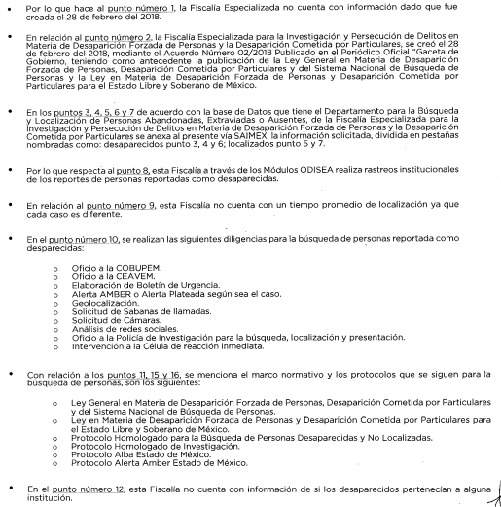
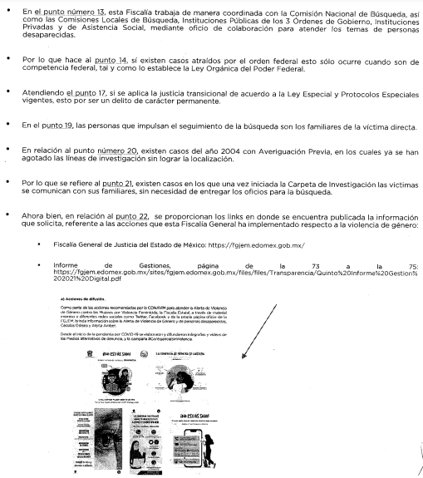
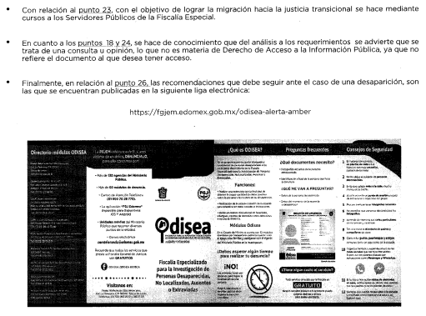
- “RESP 368.xlsx”, que contiene las respuestas a los puntos 3, 4 y 5, como se muestra a continuación:
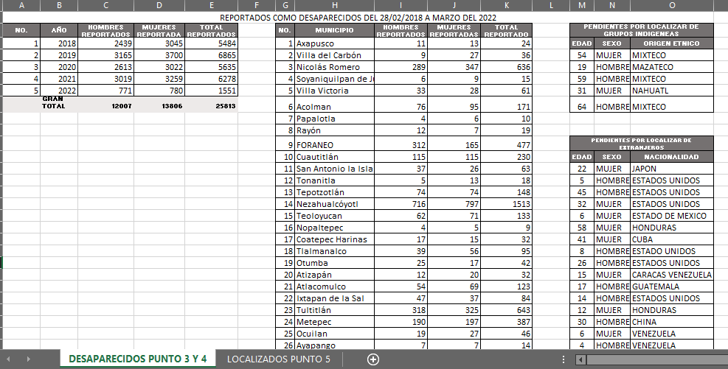
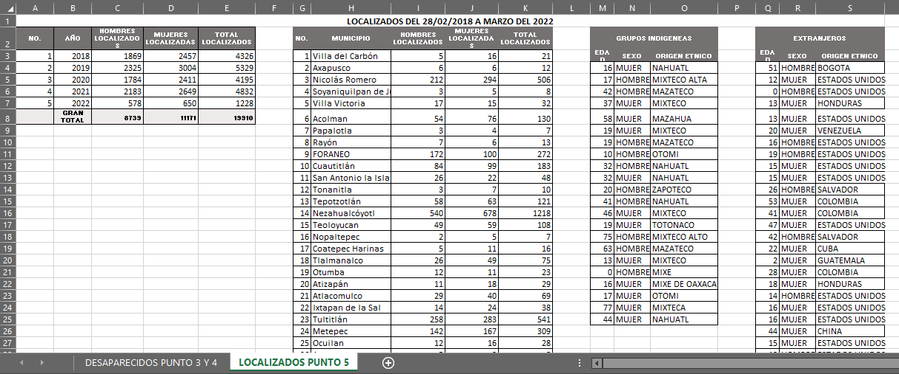
5. Interposición del recurso de revisión. Inconforme con los términos de la respuesta emitida por parte del Sujeto Obligado, el veintidós de junio de dos mil veintidós, la parte Recurrente interpuso el recurso de revisión a través de SAIMEX, en donde se manifestó de la siguiente manera:
Acto impugnado:
“La falta de respuesta a las preguntas 6 y 7 de mi solicitud: "6. Desde la tipificación de la desaparición forzada y hasta el mes de marzo de 2022, cuántas personas por dicho delito se han reportado, desagregar por año y por municipio, señalar si hay de otras nacionalidades y cuáles, divididas por hombres y mujeres, y cuántas de ellas, pertenecen a grupos o comunidades indígenas y edades. 7. De las personas reportadas por desaparición forzada desde la tipificación del delito al mes de marzo de 2022, cuántas de ellas, fueron localizadas, desagregando la información por año, municipio, señalar si existen otras nacionalidades y cuáles, divididas por hombres y mujeres, por edades, y cuántas de ellas, pertenecen a grupos o comunidades indígenas, de las cuales, cuántas son localizadas con vida y cuáles sin vida. Lo anterior porque en el anexo con el que señala que proporciona los datos, solo se aprecian dos pestañas una que da respuesta a los puntos 3 y 4 y la otra, solo se refiere al punto 5, sin contener la respuesta las preguntas 6 y 7, por lo que transgrede mis derechos de acceso a la información.” (sic)
Y Razones o motivos de inconformidad:
“La información es incompleta, falta la respuesta a las preguntas 6 y 7 de mi solicitud inicial y con ello, transgrede mis derechos de acceso a la información.” (sic)
Anexos: La parte Recurrente no adjuntó archivos.
6. Turno. De conformidad con el artículo 185 fracción I de la Ley de Transparencia y Acceso a la Información Pública del Estado de México y Municipios vigente, el presente recurso de revisión se turnó por el sistema electrónico del Instituto de Transparencia, Acceso a la Información Pública y Protección de Datos Personales del Estado de México y Municipios, a la Comisionada Guadalupe Ramírez Peña, a efecto de que analizara sobre su admisión o su desechamiento.
7. Admisión del Recurso de revisión. Con fecha veintisiete de junio de dos mil veintidós, este Instituto de Transparencia, Acceso a la Información Pública y Protección de Datos Personales del Estado de México y Municipios, admitió a trámite el recurso de revisión que ahora se resuelve, dando un plazo máximo de siete días hábiles para que las partes manifestaran lo que a su derecho resultara conveniente, ofrecieran pruebas, formularan alegatos y el Sujeto Obligado presentara su informe justificado.
8. Manifestaciones. De las constancias que integran el expediente electrónico en que se actúa se advierte que en fecha veintiocho de junio de dos mil veintidós, el Sujeto Obligado remitió su informe justificado, mediante el cual la Titular de la Unidad de Transparencia, con relación a los motivos de inconformidad de la parte Recurrente, manifestó lo siguiente:
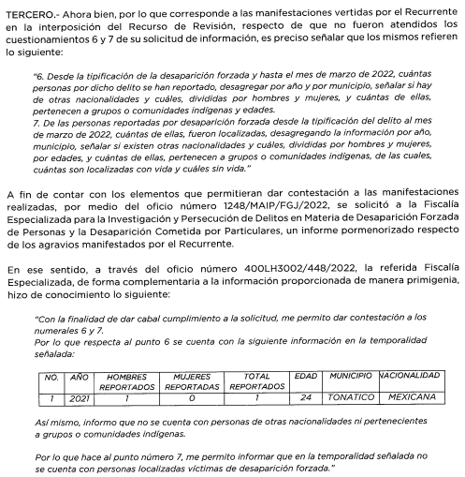
Información que, una vez analizada se hizo del conocimiento de la parte Recurrente a efecto de que manifestara lo que a su derecho estimara conveniente, siendo omisa en ejercer dicha prerrogativa.
9. Cierre de instrucción. Una vez transcurrido el periodo otorgado a las partes para realizar sus manifestaciones y no habiendo documentos que integrar al expediente, con fecha quince de agosto de dos mil veintidós, la Comisionada Ponente determinó el cierre de instrucción en términos de la fracción VI del artículo 185 de la Ley de Transparencia y Acceso a la Información Pública del Estado de México y Municipios.
10. Ampliación del término para resolver. En fecha veinticinco de agosto de dos mil veintidós, se amplió el término para resolver el recurso de revisión en términos del artículo 181 párrafo tercero de la Ley de Transparencia y Acceso a la Información Pública del Estado de México y Municipios.
En razón de que fue debidamente sustanciado el expediente electrónico y no existe diligencia pendiente de desahogo, se emite la Resolución que conforme a Derecho proceda, de acuerdo con los siguientes:
II. C O N S I D E R A N D O S
Primero. Competencia. El Instituto de Transparencia, Acceso a la Información Pública y Protección de Datos Personales del Estado de México y Municipios, es competente para conocer y resolver el presente recurso de revisión interpuesto por la parte recurrente, conforme a lo dispuesto en los artículos 6, apartado A de la Constitución Política de los Estados Unidos Mexicanos; 5 párrafos trigésimo, trigésimo primero y trigésimo segundo fracciones IV y V de la Constitución Política del Estado Libre y Soberano de México; 2, fracción II; 29, 36 fracciones I y II; 176, 178, 181, 185, fracción I, 186 y 188 de la Ley Transparencia y Acceso a la Información Pública del Estado de México y Municipios; 9, fracciones I y XXIV y 11 del Reglamento Interior del Instituto de Transparencia, Acceso a la Información Pública y Protección de Datos Personales del Estado de México y Municipios.
Segundo. Oportunidad y Procedibilidad del Recurso de Revisión. Previo al estudio del fondo del asunto, se procede a analizar los requisitos de oportunidad y procedibilidad que debe reunir el recurso de revisión interpuesto, previstos en los artículos 178 y 180 de la Ley de Transparencia y Acceso a la Información Pública del Estado de México y Municipios.
El recurso de revisión fue interpuesto dentro del plazo de quince días hábiles, previsto en el artículo 178 de la Ley de Transparencia y Acceso a la Información Pública del Estado de México y Municipios, toda vez que el Sujeto Obligado remitió la respuesta a la solicitud de información el día dieciséis de junio de dos mil veintidós, mientras que el recurso de revisión interpuesto por la parte Recurrente, se tuvo por presentado el día veintidós de junio de dos mil veintidós, esto es, al cuarto día hábil siguiente en que tuvo conocimiento de la respuesta impugnada.
En este sentido, al considerar la fecha en que se formuló la solicitud y la fecha en que respondió a ésta el Sujeto Obligado; así como la fecha en que se interpuso el recurso de revisión, se concluye que el presente recurso de revisión se encuentra dentro de los márgenes temporales previstos las disposiciones legales referidas.
Al mismo tiempo, por cuanto hace a la procedibilidad del recurso de revisión, una vez realizado el análisis de los formatos de interposición del recurso, se concluye la acreditación plena de los elementos formales precisados por el artículo 180 de la Ley de Transparencia y Acceso a la Información Pública del Estado de México y Municipios, en atención a que fue presentado mediante el formato visible en el SAIMEX.
A efecto de sustentar lo anterior, es de suma importancia mencionar que si bien la persona solicitante no proporcionó nombre completo como se advierte en el detalle de seguimiento del SAIMEX, sin embargo, el no proporcionar un nombre no es motivo para archivar la solicitud de acceso a la información pública como concluida, conforme a lo previsto en el artículo 155, penúltimo párrafo de la Ley de Transparencia y Acceso a la Información Pública del Estado de México y Municipios que establece lo siguiente:
"Las solicitudes anónimas, con nombre incompleto o seudónimo serán procedentes para su trámite por parte del sujeto obligado ante quien se presente. No podrá requerirse información adicional con motivo del nombre proporcionado por el solicitante."
En el mismo tenor, el propio artículo 180 de la Ley de Transparencia local citado, en su último párrafo establece que cuando el recurso se interponga de manera electrónica, no será indispensable que contenga determinados requisitos, entre ellos, el nombre de la parte Recurrente, por lo que, en el presente caso, al haber sido presentado el recurso de revisión vía SAIMEX, dicho requisito resulta innecesario.
Finalmente, se advierte que resulta procedente la interposición del recurso, según lo manifestado por la parte Recurrente en sus motivos de inconformidad, de acuerdo al artículo 179, fracción V del ordenamiento legal citado, que a la letra dice:
“Artículo 179. El recurso de revisión es un medio de protección que la Ley otorga a los particulares, para hacer valer su derecho de acceso a la información pública, y procederá en contra de las siguientes causas:
...
V. La entrega de información incompleta;”
Tercero. Análisis de las causales de sobreseimiento del recurso de revisión. Previo al análisis de las actuaciones que integran el expediente electrónico, es importante precisar que el Derecho de Acceso a la Información Pública consiste en que la información solicitada conste en un soporte documental en cualquiera de sus formas, de conformidad con lo que establece el artículo 3, fracción XI de la Ley de Transparencia y Acceso a la Información del Estado de México y Municipios, que a la literalidad establece lo siguiente:
“Artículo 3. Para los efectos de la presente Ley se entenderá por:
…
XI. Documento: Los expedientes, reportes, estudios, actas, resoluciones, oficios, correspondencia, acuerdos, directivas, directrices, circulares, contratos, convenios, instructivos, notas, memorandos, estadísticas o bien, cualquier otro registro que documente el ejercicio de las facultades, funciones y competencias de los sujetos obligados, sus servidores públicos e integrantes, sin importar su fuente o fecha de elaboración. Los documentos podrán estar en cualquier medio, sea escrito, impreso, sonoro, visual, electrónico, informático u holográfico;...”
En ese sentido, para que sea posible el ejercicio del Derecho de Acceso a la Información Pública, los requerimientos deben consistir en información que se encuentre registrada en cualquier soporte documental; ya sea porque el Sujeto Obligado la generó o, porque como parte del ejercicio de sus funciones la recibió y, por consiguiente, la administra y posee.
Una vez dicho lo anterior, resulta necesario recordar que la persona solicitante requirió al Sujeto Obligado le proporcione información consistente en lo siguiente:
Con relación a los casos por desaparición forzada que atiende la Fiscalía General de Justicia del Estado de México a través de la Fiscalía Especializada para la Investigación y Persecución de Delitos en Materia de Desaparición Forzada de Personas y Desaparición Cometida por Particulares, requiero la siguiente información:
1. Antes de que se tipificara el delito de desaparición forzada, ¿llegaban casos de estos y de ser así, proporcione el informe estadístico al respecto, señalando cómo se daba atención a los mismos?
2. Solicito saber la fecha de creación de la Fiscalía Especializada para la Investigación y Persecución de Delitos en Materia de Desaparición Forzada de Personas y Desaparición Cometida por Particulares, sus antecedentes y el marco normativo que le da vida jurídica.
3. Desde su creación y hasta el mes de marzo de 2022, ¿cuántas personas por desaparición se han reportado, desagregar por año y por municipio, señalar si hay de otras nacionalidades y cuáles, divididas por hombres y mujeres, y cuántas de ellas, pertenecen a grupos o comunidades indígenas y edades?
4. Desde la tipificación de la desaparición al mes de marzo de 2022, ¿cuántas personas se han reportado, desagregar por año y por municipio, señalar si hay de otras nacionalidades y cuáles, divididas por hombres y mujeres, y cuántas de ellas, pertenecen a grupos o comunidades indígenas y edades?
5. De las personas reportadas por desaparición desde su tipificación al mes de marzo de 2022, ¿cuántas de ellas, fueron localizadas, desagregando la información por año, municipio, señalar si existen otras nacionalidades y cuáles, divididas por hombres y mujeres, y cuántas de ellas, pertenecen a grupos o comunidades indígenas y las edades, de las cuales, cuántas son localizadas con vida y cuáles sin vida?
6. Desde la tipificación de la desaparición forzada y hasta el mes de marzo de 2022, cuántas personas por dicho delito se han reportado, desagregar por año y por municipio, señalar si hay de otras nacionalidades y cuáles, divididas por hombres y mujeres, y cuántas de ellas, pertenecen a grupos o comunidades indígenas y edades.
7. De las personas reportadas por desaparición forzada desde la tipificación del delito al mes de marzo de 2022, cuántas de ellas, fueron localizadas, desagregando la información por año, municipio, señalar si existen otras nacionalidades y cuáles, divididas por hombres y mujeres, por edades, y cuántas de ellas, pertenecen a grupos o comunidades indígenas, de las cuales, cuántas son localizadas con vida y cuáles sin vida.
8. Señalar los servicios qué Fiscalía realiza en la búsqueda y localización de las personas por desaparición forzada.
9. ¿Cuál es el tiempo promedio en que es localizable una persona por desaparición forzada?
10. ¿Qué diligencias y/o acciones realiza la Fiscalía para la búsqueda y localización de las personas ante una desaparición forzada?
11. ¿Qué marco jurídico y protocolos se siguen en la búsqueda y localización de las personas, ante una desaparición forzada?
12. En los casos de desapariciones forzadas, ¿qué puestos ocupaban las personas desaparecidas, en qué instituciones, señalando cuántas del orden municipal y estatal u otro y precisar esto último?
13. ¿La Fiscalía se vincula con otras instituciones para realizar la búsqueda y localización en los casos de desaparición forzada, de ser el caso, señale con qué instituciones y en qué consiste la vinculación?
14. ¿Existen casos donde la federación haya atraído esos casos, de ser así señale los motivos?
15. De acuerdo con la experiencia de la Fiscalía, ¿qué considera que debería implementarse para fortalecer la localización y búsqueda de las personas ante una desaparición forzada?
16. ¿Existen protocolos y marco normativo, que se aplique en casos de desaparición de personas contra mujeres, personas pertenecientes a comunidades indígenas, adultos mayores, personas con discapacidad, en su caso, ¿cuáles son?, detalle por grupo vulnerable.
17. En la aplicación de diligencias para la búsqueda y localización de personas por desaparición forzada, se aplica la justicia transicional, de ser el caso, ¿de qué modo?
18. ¿Estima que la justicia transicional es un elemento importante dentro del actuar de la Fiscalía, como parte de las medidas de reparación y no repetición, en los casos de desaparición forzada?
19. Según los datos estadísticos de la Fiscalía, en las diligencias de búsqueda por desaparición forzada, ¿quiénes son las personas (víctimas indirectas) que impulsan el seguimiento en la búsqueda?, señalando parentesco o relación con la persona desaparecida.
20. Dentro de los casos que conoce la Fiscalía, aquéllos donde no se ha localizado a la persona por desaparición forzada, ¿cuántos años de desaparición tiene la persona de mayor data? Señale, las dificultades institucionales que se han presentado para lograr su localización
21. ¿Cuál ha sido el caso donde se ha localizado más rápido a una persona por desaparición forzada, señale el tiempo que transcurrió desde que desapareció la persona y la localización, así como el tiempo transcurrido entre la desaparición y la fecha de reporte oficial para iniciar la búsqueda, y las diligencias que llevaron al éxito en dicha localización?
22. ¿Qué acciones ha emprendido la Fiscalía, para atender la alerta de violencia de género por desaparición y si dentro de las mismas, existen casos de desaparición forzada? Desglosar según las medidas establecidas en la declaratoria de alerta.
23. ¿Dentro de su enfoque de atención, se busca migrar hacia la justicia transicional? De ser así, ¿de qué modo y qué se hace para lograrlo?
24. De qué modo estima que su Institución ha establecido acciones en favor de las personas desaparecidas y sus familiares, por desaparición forzada, en torno a la justicia transicional. Señalar desagradando aquellas acciones sobre justicia transicional en los casos de desaparición forzada aplicadas para atender a la población en general y lo que respecta a las medidas de ayuda, asistencia, atención y reparación en los casos de niñas, mujeres y adolescentes en los municipios con declaratoria de alerta por desaparición.
25. ¿Existen buenas prácticas implementadas por la CEAVEM para la atención en casos de desaparición forzada de personas? En caso de ser afirmativa, señale ¿cuáles?
26. ¿Qué recomendaciones haría a la población para que ante un caso de desaparición sigan y señalar de qué modo ello, contribuye a la búsqueda y localización de las personas?
En respuesta, a través de la Unidad de Transparencia, el Sujeto Obligado hizo del conocimiento de la persona solicitante, al segundo día posterior a la recepción de la solicitud, con fundamento en los artículos 1, 4, 163 y 167 de la Ley de Transparencia y Acceso a la Información Pública del Estado de México y Municipios la incompetencia parcial para atender el requerimiento de información marcado con el número 25, señalando que dentro de las atribuciones establecidas en el artículo 10 de la Ley de la Fiscalía General de Justicia del Estado de México, no se encuentra la de generar o poseer la información solicitada, orientándole para que dirija su solicitud a la Comisión Ejecutiva de Atención a Víctima.
Mientras que en atención a los puntos 1, 2, 3, 4, 5, 6, 7, 8, 9, 10, 11, 12, 13, 14, 15, 16, 17, 18, 19, 20, 21, 22, 23, 24 y 26, notificó el pronunciamiento emitido por la Fiscalía Especializada para la Investigación y Persecución de Delitos en Materia de Desaparición Forzada de Personas y la Desaparición Cometida por los Particulares, en los términos señalados en el antecedente 4 de la presente resolución.
Sin embargo, al no estar conforme con la totalidad de la misma, la persona solicitante interpuso el recurso de revisión que nos ocupa, mediante el cual indicó que la información remitida estaba incompleta, al faltar la respuesta a los puntos 6 y 7 de la solicitud inicial, transgrediendo su Derecho de Acceso a la Información.
En este sentido, no pasa inadvertido para este Organismo Garante que los motivos de inconformidad aducidos, no versan sobre la totalidad de la información proporcionada por el Sujeto Obligado, pues la parte Recurrente manifestó, de manera expresa, su inconformidad respecto de la falta de respuesta a los puntos 6 y 7 de su solicitud.
En este orden de ideas, la parte de la respuesta que no fue impugnada debe declararse consentida, toda vez que, al no haber realizado manifestaciones de inconformidad al respecto, no pueden producirse efectos jurídicos tendentes a revocar, confirmar o modificar el acto reclamado, ya que, en el caso concreto se infiere que la información proporcionada por el Sujeto Obligado, satisface la solicitud presentada.
Lo anterior es así, debido a que cuando la parte Recurrente impugna la respuesta del Sujeto Obligado, y éste no expresa Razón o Motivo de Inconformidad en contra de todos los rubros solicitados, dichos rubros deben declararse atendidos, pues se entiende que la parte Recurrente está conforme con la información entregada al no contravenir la misma. Sirve de Apoyo a lo anterior, por analogía la Tesis Jurisprudencial Número 3ª./J.7/91, Publicada en el Semanario Judicial de la Federación y su Gaceta bajo el número de registro 174,177, que establece lo siguiente:
“REVISIÓN EN AMPARO. LOS RESOLUTIVOS NO COMBATIDOS DEBEN DECLARARSE FIRMES. Cuando algún resolutivo de la sentencia impugnada afecta a la recurrente, y ésta no expresa agravio en contra de las consideraciones que le sirven de base, dicho resolutivo debe declararse firme. Esto es, en el caso referido, no obstante que la materia de la revisión comprende a todos los resolutivos que afectan a la recurrente, deben declararse firmes aquéllos en contra de los cuales no se formuló agravio y dicha declaración de firmeza debe reflejarse en la parte considerativa y en los resolutivos debe confirmarse la sentencia recurrida en la parte correspondiente.”
Consecuentemente, se insiste, ante la falta de impugnación eficaz, la respuesta entregada debe declararse consentida por el particular.
Lo anterior se sustenta con lo plasmado en el criterio 01/20 emitido por el Instituto Nacional de Transparencia, Acceso a la Información, y Protección de Datos Personales (INAI), que lleva por rubro y texto los siguientes:
“Actos consentidos tácitamente. Improcedencia de su análisis. Si en su recurso de revisión, la persona recurrente no expresó inconformidad alguna con ciertas partes de la respuesta otorgada, se entienden tácitamente consentidas, por ende, no deben formar parte del estudio de fondo de la resolución que emite el Instituto.”
Asimismo, resulta aplicable por analogía, la tesis jurisprudencial número VI.3o.C. J/60, publicada en el Semanario Judicial de la Federación y su Gaceta bajo el número de registro 176,608 que a la letra dice:
“ACTOS CONSENTIDOS. SON LOS QUE NO SE IMPUGNAN MEDIANTE EL RECURSO IDÓNEO. Debe reputarse como consentido el acto que no se impugnó por el medio establecido por la ley, ya que si se hizo uso de otro no previsto por ella o si se hace una simple manifestación de inconformidad, tales actuaciones no producen efectos jurídicos tendientes a revocar, confirmar o modificar el acto reclamado en amparo, lo que significa consentimiento del mismo por falta de impugnación eficaz.”
Una vez admitido el presente recurso de revisión, dentro del término otorgado para realizar toda clase de manifestaciones, el Sujeto Obligado remitió a través del SAIMEX, su informe justificado, mediante el cual la Unidad de Transparencia señaló que se solicitó a la Fiscalía Especializada para la Investigación y Persecución de Delitos en Materia de Desaparición Forzada de Personas y la Desaparición Cometida por Particulares un informe pormenorizado respecto de los agravios manifestados por la parte Recurrente, unidad administrativa que de forma complementaria a la información proporcionada de manera primigenia informó lo siguiente:
Acotado lo anterior, se procede al análisis de los requerimientos combatidos por la persona solicitante, la respuesta proporcionada por el Sujeto Obligado, así como la información remitida en la etapa de manifestaciones a efecto de determinar si el derecho de acceso ha quedado satisfecho, o en su defecto, señalar los documentos que en el ejercicio de sus atribuciones pudo haber generado, y que, de manera enunciativa más no limitativa, pudieran cumplir dicho fin.
En tal sentido, recordemos que la persona solicitante requirió la entrega de lo siguiente en los puntos combatidos:
6. Desde la tipificación de la desaparición forzada y hasta el mes de marzo de 2022, cuántas personas por dicho delito se han reportado, desagregar por año y por municipio, señalar si hay de otras nacionalidades y cuáles, divididas por hombres y mujeres, y cuántas de ellas, pertenecen a grupos o comunidades indígenas y edades.
7. De las personas reportadas por desaparición forzada desde la tipificación del delito al mes de marzo de 2022, cuántas de ellas, fueron localizadas, desagregando la información por año, municipio, señalar si existen otras nacionalidades y cuáles, divididas por hombres y mujeres, por edades, y cuántas de ellas, pertenecen a grupos o comunidades indígenas, de las cuales, cuántas son localizadas con vida y cuáles sin vida.
Es decir, la persona solicitante requirió información estadística generada desde la tipificación, concretamente, del delito de desaparición forzada hasta el mes de marzo de 2022, desagregada de conformidad con los rubros precisados.
En tal sentido, como se advierte en las imágenes insertas en las páginas 9 y 10 de la presente resolución, la Fiscalía Especializada para la Investigación y Persecución de Delitos en Materia de Desaparición Forzada de Personas y la Desaparición Cometida por los Particulares proporcionó información general sobre los reportes de personas desaparecidas, así como de las personas localizadas, sin hacer referencia concretamente, a la información que actualizaba el supuesto de desaparición forzada, motivando la interposición del recurso de revisión que nos ocupa.
Ahora bien, para atender la inconformidad de la parte Recurrente, el Sujeto Obligado, a través de la Fiscalía Especializada para la Investigación y Persecución de Delitos en Materia de Desaparición Forzada de Personas, en la etapa de manifestaciones, respecto del punto 6, dio cuenta sobre un caso localizado en la temporalidad precisada, relacionado con el delito de desaparición forzada, haciendo referencia al año, sexo, edad, municipio y nacionalidad de la víctima, asimismo indicó que no se contaba con personas de otras nacionalidades ni pertenecientes a grupos o comunidades indígenas, mientras que para el punto 7, señaló que no se contaba con personas localizadas víctimas de desaparición forzada en la temporalidad precisada.
Cabe mencionar que, de conformidad con el ACUERDO NÚMERO 02/2018, DEL FISCAL GENERAL DE JUSTICIA DEL ESTADO DE MÉXICO, POR EL QUE SE CAMBIA LA DENOMINACIÓN Y SE AMPLÍAN LAS FACULTADES DE LA FISCALÍA ESPECIALIZADA PARA LA INVESTIGACIÓN DE PERSONAS DESAPARECIDAS, NO LOCALIZADAS, AUSENTES O EXTRAVIADAS DE LA FISCALÍA GENERAL DE JUSTICIA DEL ESTADO DE MÉXICO, publicado en el Periódico Oficial “Gaceta del Gobierno” del Estado de México, en fecha veintiocho de febrero de dos mil dieciocho, la denominación de la Fiscalía Especializada para la Investigación de Personas Desaparecidas, no Localizadas, Ausentes o Extraviadas, se cambió a la de Fiscalía Especializada para la Investigación y Persecución de Delitos en Materia de Desaparición Forzada de Personas y la Desaparición Cometida por Particulares, así mismo, se amplió su ámbito de competencia respecto de:
A) En la Investigación y persecución de los delitos de desaparición forzada y aquella cometida por particulares, así como los delitos vinculados que establece la Ley General en Materia de Desaparición Forzada de Personas, Desaparición Cometida por Particulares y del Sistema Nacional de Búsqueda de Personas, encargándose de la recepción de denuncias relacionadas con la probable comisión de hechos constitutivos de delitos, entre otras atribuciones.
B) En la búsqueda y localización de Personas Desaparecidas, encargándose de elaborar y ejecutar el programa ODISEA para la búsqueda y localización de personas desaparecidas, extraviadas o ausentes; implementar acciones y estrategias para la búsqueda de personas reportadas como desaparecidas; realizar de inmediato todas las diligencias de investigación que sean necesarias para la localización de personas reportadas como desaparecidas; aplicar cuestionarios Ante Mortem y verificar su digitalización en la plataforma respectiva en términos de lo previsto en el Protocolo Homologado; entre otras funciones.
C) En el caso de las desapariciones forzadas por motivos políticos de larga data, de conformidad con el Protocolo Homologado de Investigación, la Fiscalía Especializada emitirá criterios y metodología específicos atendiendo a lo establecido en el artículo 73 de la Ley General.
Advirtiéndose que es la unidad administrativa legalmente competente para generar, administrar o poseer la información que es materia de estudio.
En tal sentido, respecto del punto 6, el servidor público habilitado manifestó que, en la temporalidad señalada, es decir, desde la tipificación del delito de desaparición forzada hasta marzo de 2022, sólo se localizó un caso, desagregando los datos al mayor grado de desagregación posible, a efecto de satisfacer el derecho de acceso a la información de la persona solicitante.
Sin embargo, respecto del punto 7 informó que no se contaba con personas localizadas víctimas de desaparición forzada, advirtiéndose que lo contestado se constituye en una expresión en sentido negativo, esto es, niega la existencia de información alguna al respecto.
Por consiguiente, toda vez que no generó, administra, ni posee la información requerida por la persona solicitante, se constituye un hecho negativo; por lo que es obvio que éste no puede fácticamente obrar en los archivos del Sujeto Obligado, ya que no puede probarse por ser lógica y materialmente imposible.
Asimismo, no se trata de un caso por el cual la negación del hecho implique la afirmación del mismo, simplemente se está ante una notoria y evidente inexistencia fáctica de la información solicitada en dicha área, por lo que resulta aplicable la Tesis emitida por la Segunda Sala de la Suprema Corte de la Nación, que es del tenor literal siguiente:
“HECHOS NEGATIVOS, NO SON SUSCEPTIBLES DE DEMOSTRACIÓN. Tratándose de un hecho negativo, el Juez no tiene por qué invocar prueba alguna de la que se desprenda, ya que es bien sabido que esta clase de hechos no son susceptibles de demostración.”
En consecuencia, no es procedente la entrega de documento alguno, o en su caso, el Acuerdo de Inexistencia, toda vez que el pronunciamiento del Sujeto Obligado declara en automática la inexistencia de la información solicitada de modo que no existe obligación de justificar o allegar pruebas, y por ende no tiene aplicación lo estatuido en el artículo 49, fracción XIII de la Ley de Transparencia y Acceso a la Información Pública del Estado de México y Municipios.
Por lo que, al haber existido un pronunciamiento por parte del Sujeto Obligado, a través del área competente, respecto de la materia de los requerimientos de información combatidos, este Organismo Garante no está facultado para manifestarse sobre la veracidad de lo expresado por parte de este, pues no existe precepto legal alguno en la Ley de la materia que lo faculte para ello.
Lo anterior se sustenta con lo plasmado en el criterio 31/10 emitido por el entonces Instituto Federal de Acceso a la Información y Protección de Datos (IFAI) ahora Instituto Nacional de Transparencia, Acceso a la Información, y Protección de Datos Personales (INAI), que lleva por rubro y texto los siguientes:
“El Instituto Federal de Acceso a la Información y Protección de Datos no cuenta con facultades para pronunciarse respecto de la veracidad de los documentos proporcionados por los sujetos obligados. El Instituto Federal de Acceso a la Información y Protección de Datos es un órgano de la Administración Pública Federal con autonomía operativa, presupuestaria y de decisión, encargado de promover y difundir el ejercicio del derecho de acceso a la información; resolver sobre la negativa de las solicitudes de acceso a la información; y proteger los datos personales en poder de las dependencias y entidades. Sin embargo, no está facultado para pronunciarse sobre la veracidad de la información proporcionada por las autoridades en respuesta a las solicitudes de información que les presentan los particulares, en virtud de que en los artículos 49 y 50 de la Ley Federal de Transparencia y Acceso a la Información Pública Gubernamental no se prevé una causal que permita al Instituto Federal de Acceso a la Información y Protección de Datos conocer, vía recurso revisión, al respecto.”
En consecuencia, debe entenderse que con la información proporcionada por el Sujeto Obligado el derecho de acceso de la persona solicitante ha quedado satisfecho, máxime que la información de mérito se hizo de su conocimiento con la finalidad de que manifestara lo que a su derecho estimara conveniente, sin que hubiera expresado inconformidad alguna hasta el momento de decretar el cierre de instrucción.
En este orden de ideas, es evidente que el Sujeto Obligado modificó su respuesta, ya que, si bien en un primer momento, proporcionó información general relacionada con la desaparición de personas, así como su localización, mediante la etapa de manifestaciones, se pronunció concretamente por cuanto hace al supuesto de desaparición forzada.
Por ende, se estima que se actualiza el supuesto previsto en el artículo 192, fracción III de la Ley de Transparencia y Acceso a la Información Pública del Estado de México y Municipios vigente, que a la literalidad dispone lo siguiente:
“Artículo 192. El recurso será sobreseído, en todo o en parte, cuando una vez admitido, se actualicen alguno de los siguientes supuestos:
(…)
III. El sujeto obligado responsable del acto, lo modifique o revoque de tal manera que el recurso de revisión quede sin materia...”
De lo establecido en el precepto legal citado se advierte que el sobreseimiento del recurso de revisión procede en los siguientes casos
a) Cuando el sujeto obligado modifique el acto impugnado.
b) Cuando el sujeto obligado revoque el acto impugnado;
Quedando en ambos casos el acto combatido sin materia o sin efectos.
Como se observa de lo anterior, un acto impugnado es modificado en aquellos casos en los que el Sujeto Obligado después de haber otorgado una respuesta, o haber omitido hacerlo (acto de no hacer), emite una o una diversa de manera posterior y en ésta subsana las deficiencias que hubiera tenido, quedando satisfecho el derecho subjetivo accionado por la parte Recurrente.
Por lo que hace a la revocación, esta se actualiza cuando el Sujeto Obligado deja sin efectos la primera respuesta o su primer acto y en su lugar emite otro con las características y cualidades suficientes para dejar satisfecho el ejercicio del derecho al acceso a la información pública.
En este orden de ideas, un acto impugnado queda sin efectos, cuando aun existiendo jurídicamente (esto es, que no se ha modificado, ni revocado) ya no genera ninguna consecuencia legal.
En tanto que, un acto impugnado queda sin materia, cuando ha sido satisfecha la pretensión del recurrente de manera que el Sujeto Obligado entrega una respuesta, aunque sea posterior a los términos previstos en la ley y mediante ésta concede la información solicitada.
De lo hasta aquí expuesto, resulta evidente que el Sujeto Obligado modificó la respuesta a la solicitud de acceso a la información pública de la persona solicitante, al proporcionar la información que le fue requerida al mayor grado de desagregación posible, aún sin tener la obligación de elaborar documentos ad hoc para atender las solicitudes de información de los particulares, pues no debe perderse de vista que la obligación de transparencia implica únicamente que los Sujetos Obligados hagan entrega de aquella información que se les requiera, en el estado en el que esta se encuentre en sus archivos, más no se encuentran obligados a generarla, procesarla, resumirla o practicar investigaciones, para presentarla conforme al interés de los particulares, de conformidad con lo dispuesto en el artículo 12, párrafo segundo de la Ley de Transparencia y Acceso a la Información Pública del Estado de México y Municipios.
Por tal motivo, debe tenerse que con lo entregado por el Sujeto Obligado, se satisface la solicitud planteada, con lo cual quedó sin materia el presente recurso de revisión, actualizándose en consecuencia, la causal prevista en la fracción III del artículo 192 de la Ley de la Materia vigente en la Entidad, antes transcrita.
Siendo el sobreseimiento un acto que da por terminado el procedimiento administrativo de impugnación por alguna causa sobreviniente en el juicio de que se trate, que impide a la autoridad referirse a lo sustancial de lo planteado por el recurrente teniendo como consecuencia dar por concluido el medio de impugnación, este Instituto se encuentra imposibilitado para entrar al estudio de fondo del recurso de revisión, lo anterior con apoyo en el criterio del Poder Judicial de la Federación con rubro: SOBRESEIMIENTO, NO PERMITE ENTRAR AL ESTUDIO DE LAS CUESTIONES DE FONDO.
Así, con fundamento en lo prescrito en los artículos 5 párrafos trigésimo, trigésimo primero y trigésimo segundo de la Constitución Política del Estado Libre y Soberano de México; 2, fracción II; 29, 36 fracciones I y II; 176, 178, 181, 185 y 186 fracción II de la Ley de Transparencia y Acceso a la Información Pública del Estado de México y Municipios, este Pleno:
III. R E S U E L V E:
Primero. Se Sobresee el recurso de revisión número 11949/INFOEM/IP/RR/2022 porque al modificar la respuesta se actualizó la causal prevista en el artículo 192, fracción III, de la Ley de Transparencia y Acceso a la Información Pública del Estado de México y Municipios, quedando sin materia en términos del considerando Tercero de la presente Resolución.
Segundo. Notifíquese, vía SAIMEX, al Titular de la Unidad de Transparencia del SUJETO OBLIGADO la presente resolución, para su conocimiento.
Tercero. Notifíquese, vía SAIMEX, a la parte Recurrente la presente resolución, así como, que de conformidad con lo establecido en el artículo 196 de la Ley de Transparencia y Acceso a la Información Pública del Estado de México y Municipios, podrá impugnarla vía el Juicio de Amparo en los términos de las leyes aplicables.
ASÍ LO RESUELVE, POR UNANIMIDAD DE VOTOS, EL PLENO DEL INSTITUTO DE TRANSPARENCIA, ACCESO A LA INFORMACIÓN PÚBLICA Y PROTECCIÓN DE DATOS PERSONALES DEL ESTADO DE MÉXICO Y MUNICIPIOS, CONFORMADO POR LOS COMISIONADOS JOSÉ MARTÍNEZ VILCHIS, MARÍA DEL ROSARIO MEJÍA AYALA, SHARON CRISTINA MORALES MARTÍNEZ, LUIS GUSTAVO PARRA NORIEGA Y GUADALUPE RAMÍREZ PEÑA; EN LA TRIGÉSIMO SEGUNDA SESIÓN ORDINARIA CELEBRADA EL SIETE DE SEPTIEMBRE DE DOS MIL VEINTIDÓS, ANTE EL SECRETARIO TÉCNICO DEL PLENO ALEXIS TAPIA RAMÍREZ.

Tesis [A]: 2a. Semanario Judicial de la Federación, Sexta Época, Volumen LII, Tercera Parte, p. 101, Reg. digital 267287.
Artículo 49. Los Comités de Transparencia tendrán las siguientes atribuciones: XIII. Dictaminar las declaratorias de inexistencia de la información que les remitan las unidades administrativas y resolver en consecuencia;
Artículo 12. Los sujetos obligados sólo proporcionarán la información pública que se les requiera y que obre en sus archivos y en el estado en que ésta se encuentre. La obligación de proporcionar información no comprende el procesamiento de la misma, ni el presentarla conforme al interés del solicitante; no estarán obligados a generarla, resumirla, efectuar cálculos o practicar investigaciones.
Cuerpo de tesis: No causa agravio la sentencia que no se ocupa de los razonamientos tendientes a demostrar la inconstitucionalidad de los actos reclamados de las autoridades responsables, que constituyen el problema de fondo, si se decreta el sobreseimiento del juicio. Localización: 213609. II.2o.183 K. Tribunales Colegiados de Circuito. Octava Época. Semanario Judicial de la Federación. Tomo XIII, Febrero de 1994, Pág. 420

